Martes
19
de Octubre

Sexto de Primaria
Historia

Las civilizaciones agrícolas de Oriente y las civilizaciones del Mediterráneo

Aprendizaje esperado: Explica la importancia de los ríos en el desarrollo de las civilizaciones agrícolas, sus rasgos comunes y diferencias.

Énfasis: Reconoce rasgos generales de las primeras civilizaciones de Asia y África.

¿Qué vamos a aprender?

Aprenderás a explicar la importancia de los ríos en el desarrollo de las civilizaciones agrícolas, sus rasgos comunes y diferencias.

¿Qué hacemos?

A continuación te presentamos información y algunas actividades que te ayudarán a reconocer rasgos generales de las primeras civilizaciones de Asia y África.

El día de hoy aprenderemos más acerca de las civilizaciones agrícolas que se desarrollaron en los márgenes de los ríos en Asia y África; en particular veremos algunas de sus características en común.

¿Recuerdas cómo se transformó la vida de los seres humanos cuando los primeros grupos dejaron de ser nómadas?

Comenzaron a cultivar la tierra, que desarrollaron otras actividades gracias a eso y que se construyeron las primeras ciudades.

- ¿Dónde se ubicaron estos centros de población?
- ¿Cuáles fueron sus actividades más importantes?
- ¿Cuáles fueron las civilizaciones más trascendentes de la antigüedad?

En la clase anterior vimos que las primeras civilizaciones se establecieron cerca de los ríos: Mesopotamia entre el Tigris y el Éufrates; los egipcios junto al Nilo, la civilización India se desarrolló en la ribera del río Indo, y la China alrededor de los ríos Hoang-Ho y Yang-Tse-Kiang, la presencia de los ríos fue clave para estas civilizaciones porque les permitió el desarrollo de la agricultura.

En la clase de hoy vamos a hablar de los rasgos en común que tienen las civilizaciones agrícolas en Mesopotamia, Egipto, India y China.

- ¿Cuáles fueron los rasgos comunes de estas civilizaciones agrícolas?
- ¿Qué particularidades las distinguieron o las hicieron diferentes?
- ¿Qué se sabe de su forma de gobierno?
- ¿Cómo se organizaba la sociedad?
- ¿Qué otras actividades llevaron a cabo (ciencia, tecnología, arte)?
- ¿Cómo era su religión?

Las civilizaciones agrícolas en Mesopotamia, Egipto, India y China compartieron algunas características como la agricultura de riego a gran escala, la construcción de grandes ciudades, el uso de un sistema de escritura y gobiernos centralizados, tambien aportaron conocimientos tecnológicos y culturales que se siguen aprovechando en el presente.

MESOPOTAMIA
Inventó la escritura cuneiforme (en forma de cuña o triángulo) el Código de Hammurabi (el más antiguo sistema legal conocido) la medicina, el minuto, los ladrillos de lodo, el vidriado en color, la jardinería y el betún o chapopote, como lo conocemos en México para asfaltar y evitar la humedad en las paredes.

EGIPTO
Desarrolló la escritura jeroglífica.
Construyeron grandes pirámides para albergar sus tumbas.
Desarrollaron técnicas para momificar y conservar los cuerpos en lujosos sarcófagos.
Fabricaron los primeros barcos para recorrer el Nilo.

CHINA
Sus inventos siguen siendo de mucha importancia para la humanidad como:
El arado de hierro.
La carretilla y las máquinas sembradoras.
La brújula, el papel, la pólvora y la seda.
INDIA
Florecieron en el valle del río Indo, como ya lo vimos.
Construyeron drenajes y baños públicos, este invento fue muy importante, tuvo una gran ventaja para la salud: Varias enfermedades infecciosas se evitaban al tener estas condiciones sanitarias.

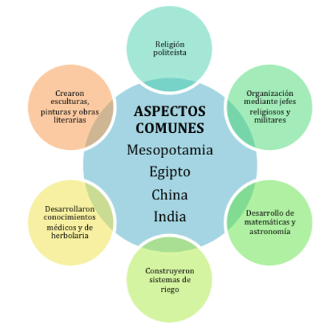

Estas civilizaciones, aunque convivieron en un mismo periodo de tiempo y tienen varios rasgos en común, también tienen características que las hacen muy distintas.

Relaciona las imágenes con la civilización a la que pertene:

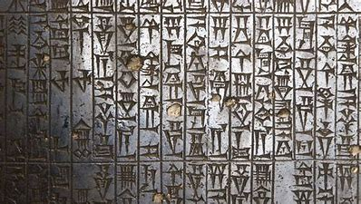
Código de Hamurabi

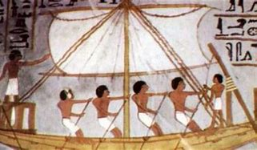
Barco

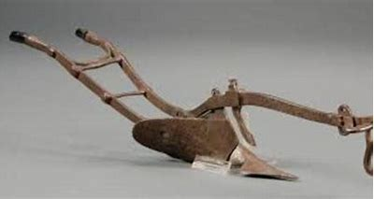
Arado de hierro

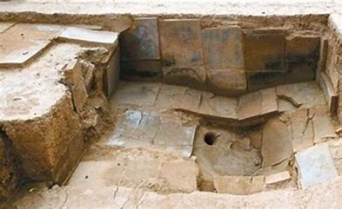
Drenaje

En las siguientes sesiones conoceremos un poco más sobre cada una de estas civilizaciones agrícolas, su organización política, económica, división social, tecnología, arte y religión, así como sus aportes a la humanidad.

El Reto de Hoy:

Investiga más sobre cada una de estas civilizaciones agrícolas, su organización política, económica, división social, tecnología, arte y religión, así como sus aportes a la humanidad.

Si en tu casa hay libros relacionados con el tema, consúltalos, así podrás saber más, no te preocupes si no cuentas con estos materiales, en cualquier caso, platica con tu familia sobre lo que aprendiste, seguro les parecerá interesante.

¡Buen trabajo!

Gracias por tu esfuerzo.

Para saber más:

Consulta los libros de texto en la siguiente liga.
https://www.conaliteg.sep.gob.mx/primaria.html

